新 书 推 荐
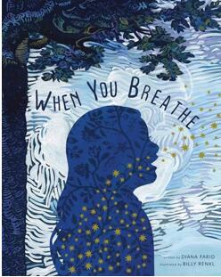
中文书名：《当你呼吸时》
英文书名：WHEN YOU BREATHE
作 者：Diana Farid and Billy Renkl
出 版 社：Abrams Books
代理公司：ANA/Yao Zhang
页 数：32页
出版时间：2020年9月
代理地区：中国大陆、台湾
审读资料：电子稿
类 型：儿童绘本/知识读物

内容简介：
欢迎大家观看我们的绘本视频（pw: ana123）
https://v.youku.com/v_show/id_XNDg1ODM0ODA2MA==.html

一本充满诗意、视觉上令人惊叹的图画书
去观察当你呼吸时，你的身体内正在发生着什么

你呼吸时会发生什么？在这本美丽的书中，呼吸——空气，星尘，宇宙分子在你如树木般挺立的胸膛中绽放，它使你充满活力，生气勃勃。当你呼气时，你把自己的歌传向世界。这本书优美地平衡了科学与诗歌之美，无论是在文字还是艺术上都令人无法拒绝。
本书插画家是一位优秀的艺术家，他为《纽约时报》畅销榜书《晚期移民》（Late Migrations）创作的插画广受好评。

作者简介：

戴安娜·法里德（Diana Farid）是斯坦福大学的一名医生和教授，一位电影制作人，以及一位诗人。除了诗歌，她还写儿童图画书，目前她正在创作她的第一部诗体小说。

比利·伦克尔（Billy Renkl）是一位优秀的艺术家，在奥斯汀佩伊州立大学教授艺术和绘画。

内文插图：
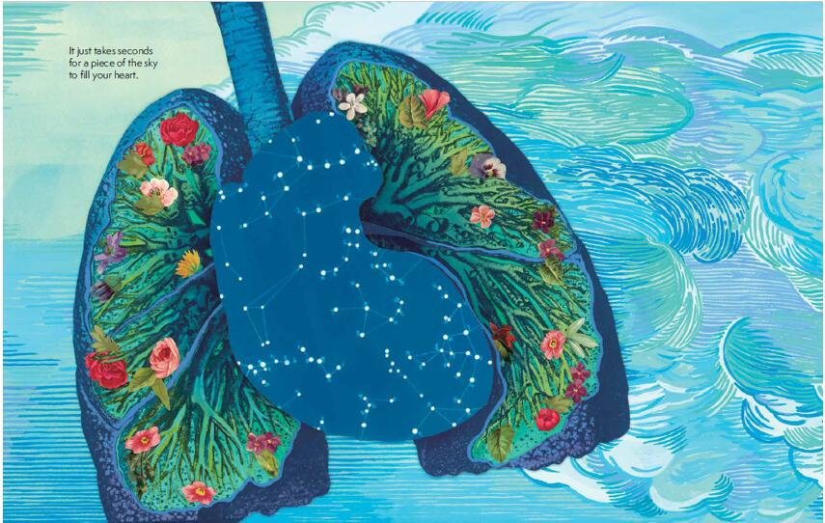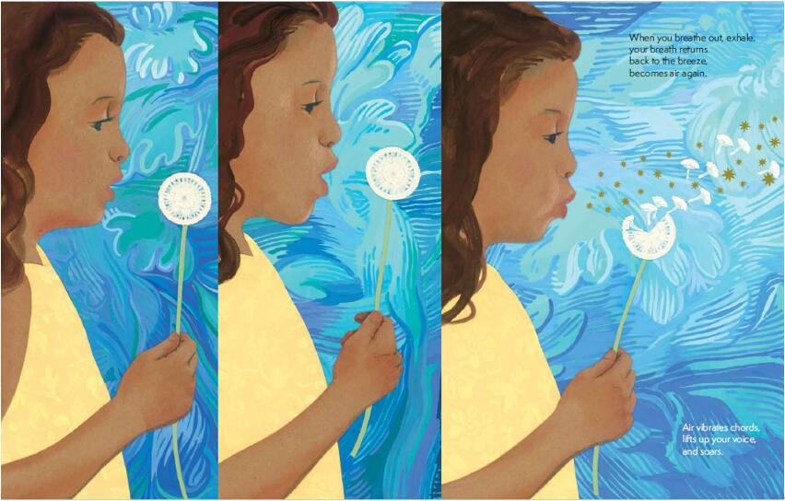

谢谢您的阅读！
请将回馈信息发送至：张瑶（Yao Zhang)
安德鲁﹒纳伯格联合国际有限公司北京代表处
北京市海淀区中关村大街甲59号中国人民大学文化大厦1705室, 邮编：100872
电话：010-82449325
传真：010-82504200
Email: Yao@nurnberg.com.cn
网址：www.nurnberg.com.cn
微博：http://weibo.com/nurnberg
豆瓣小站：http://site.douban.com/110577/
微信订阅号：ANABJ2002

